该文章由微信公众号文章搜索助手导出，点我免费下载
发型能让脸小一圈，这是什么骚操作？
原创 想出去玩的 洪胖胖

2018-09-30


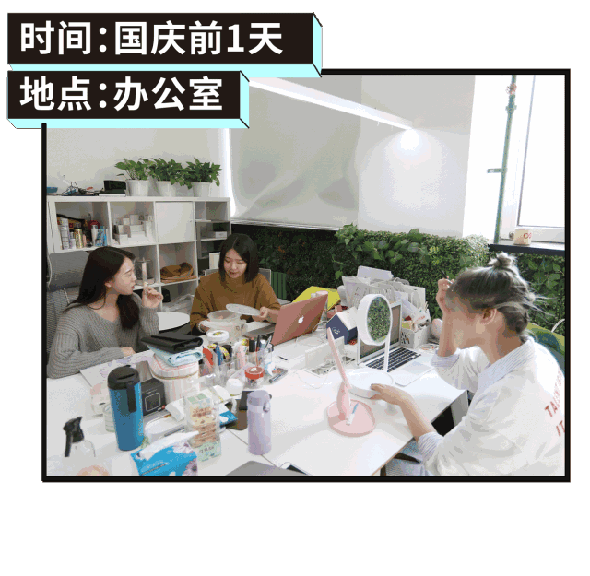

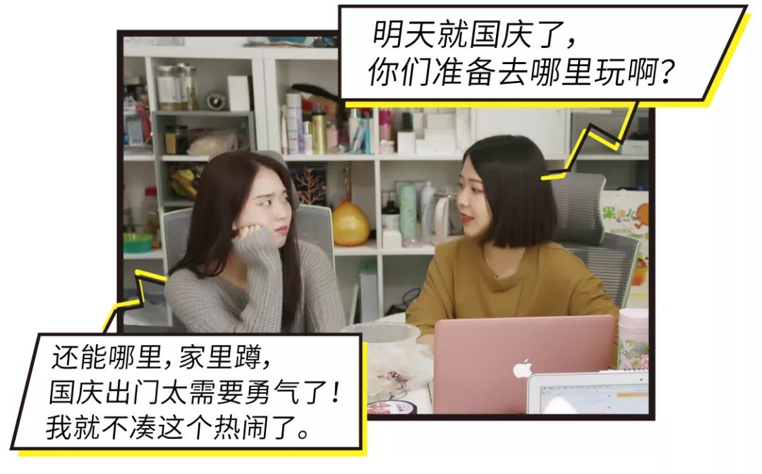

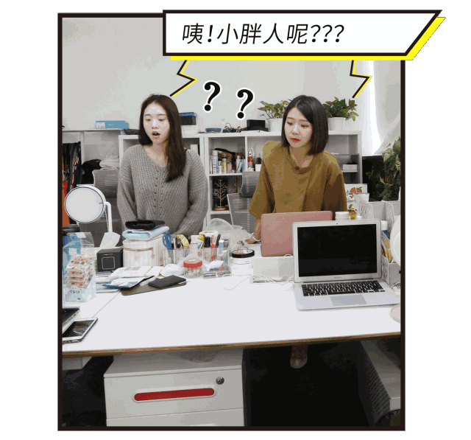

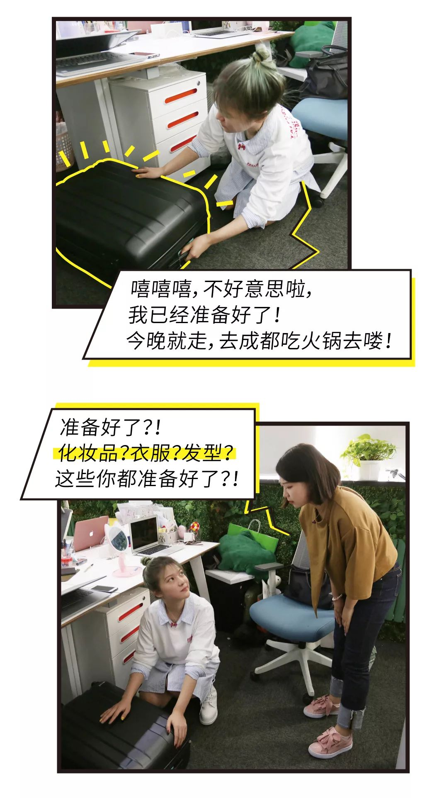
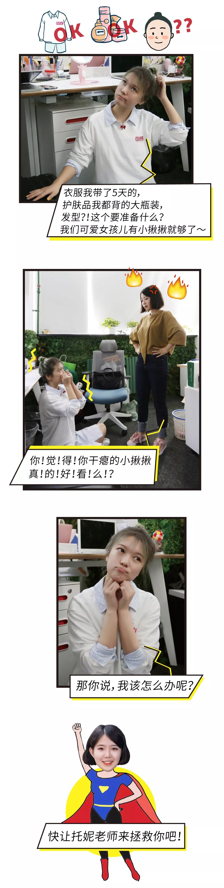
。
。
。

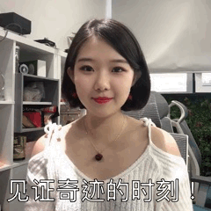
。
。
。

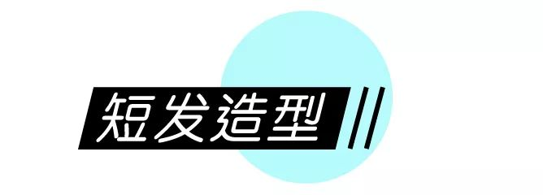

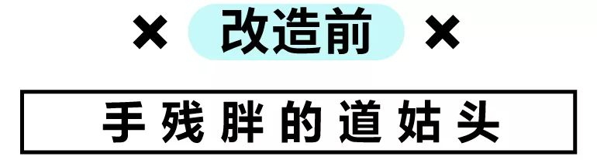

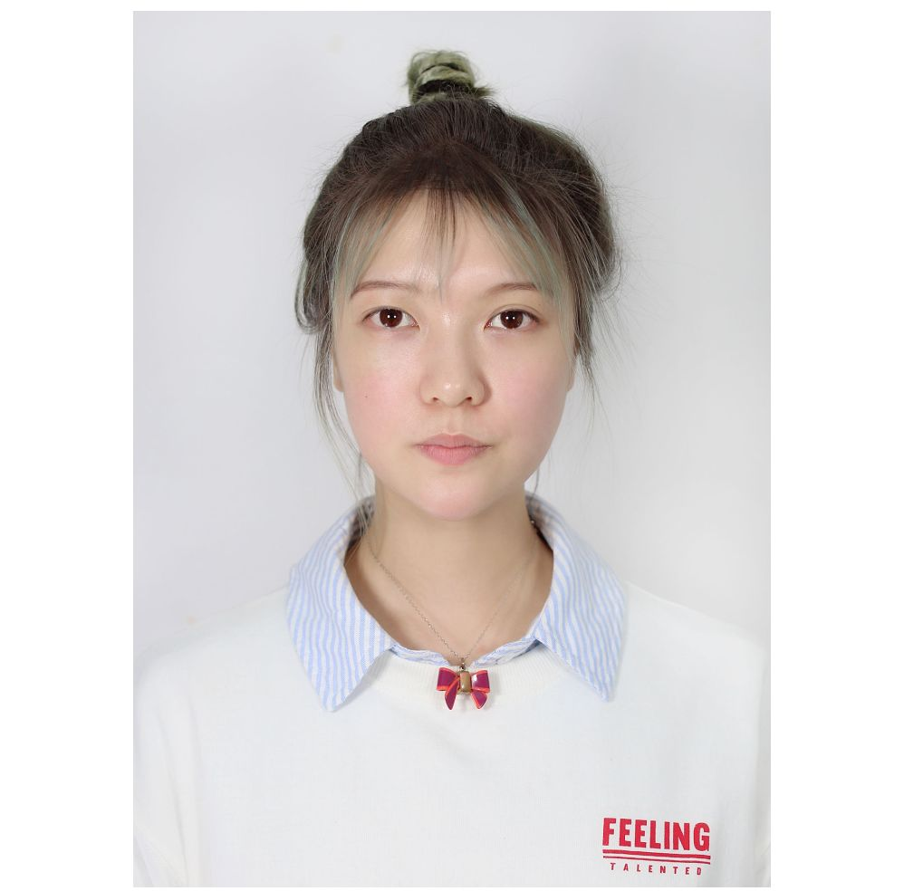

改造前，
手残胖不断地强调，
她这是可爱女孩儿的专属丸子头。

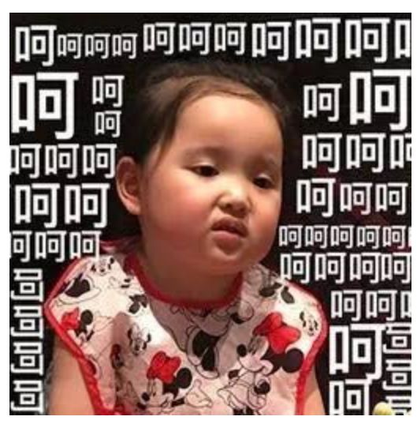

这个锅，我们可爱女孩儿不背！
像这样干瘪小撮的是丸子头！？
这分明是失传多年的道姑头好吧！

手残胖是典型的少发星人。
本来头发就少，
扎了这个发型以后，
看起来发量少不说，
还显得头大！脸大！🤦‍♀️

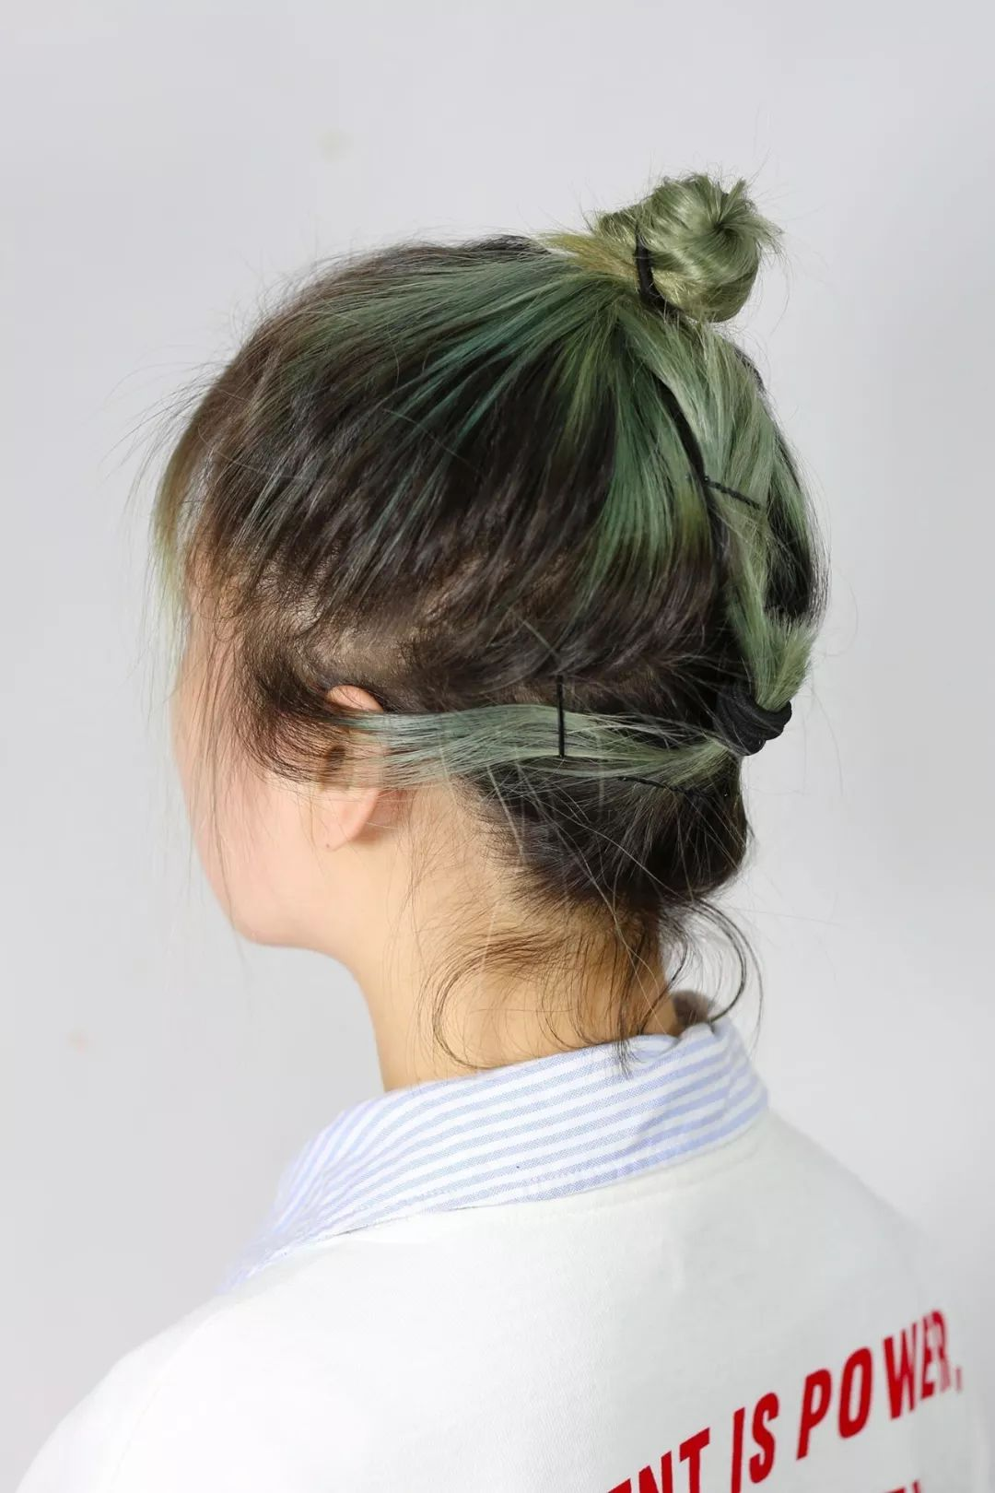

特别是她侧后边的头发，
简直惨不忍睹！
头发紧贴头皮，
碎发就这么胡乱的夹着……
李小胖！
是谁给你的勇气，
让你顶着这个头就出门的！



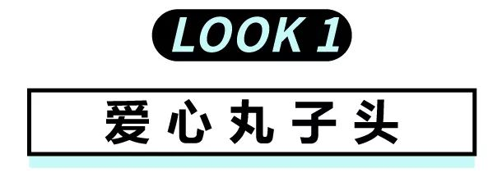

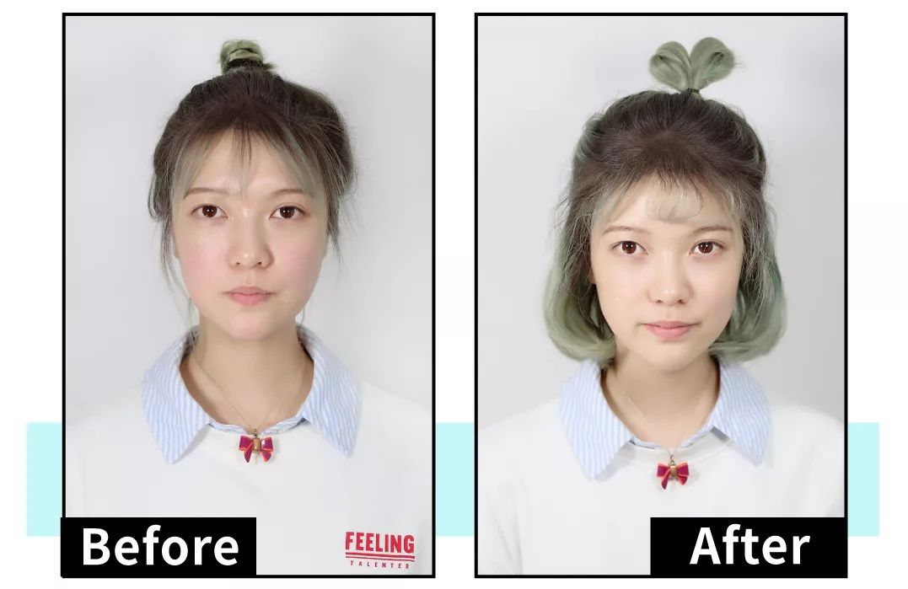

爱心丸子头，
才是我们可爱女孩儿的专属！
改造后的李小胖，
头发蓬松了，
看起来发量也变多了，
就连脸都感觉小了一圈！




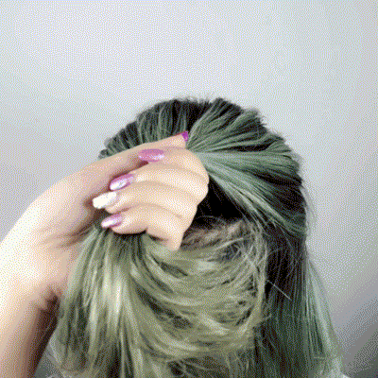

在头顶揪一小把头发，
用皮筋扎紧。
这里要注意，
尽量扎高一点，
方便固定爱心的位置。


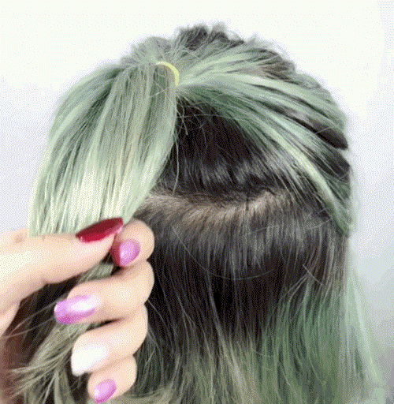

隔一小段儿，
再用小皮筋扎紧。


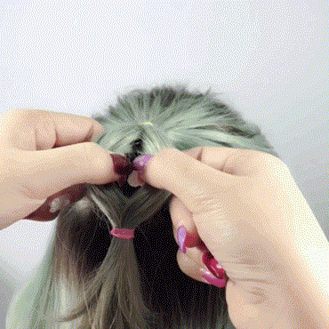

把这一小段头发，
从中间均匀分开，
再将后一段的小辫子翻折进去，
然后把两个皮筋弯到一起。


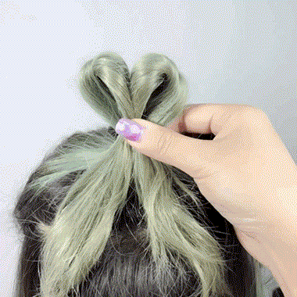

调整好“爱心小揪揪”的形状，
最后再用一根皮筋固定住。
这个发型就大功告成了～

▽

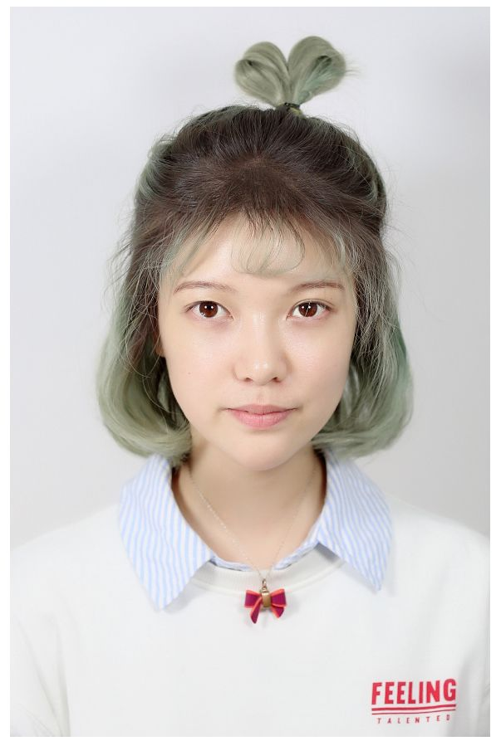

这个发型上镜超美，
十一出游扎这个发型拍照，
你就是最可爱的活力少女！

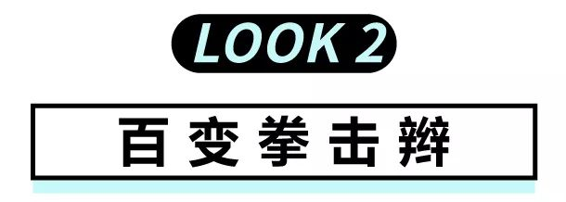

肯定有小伙伴会问，
什么是拳击辫呢？
噔噔噔噔，就是它～

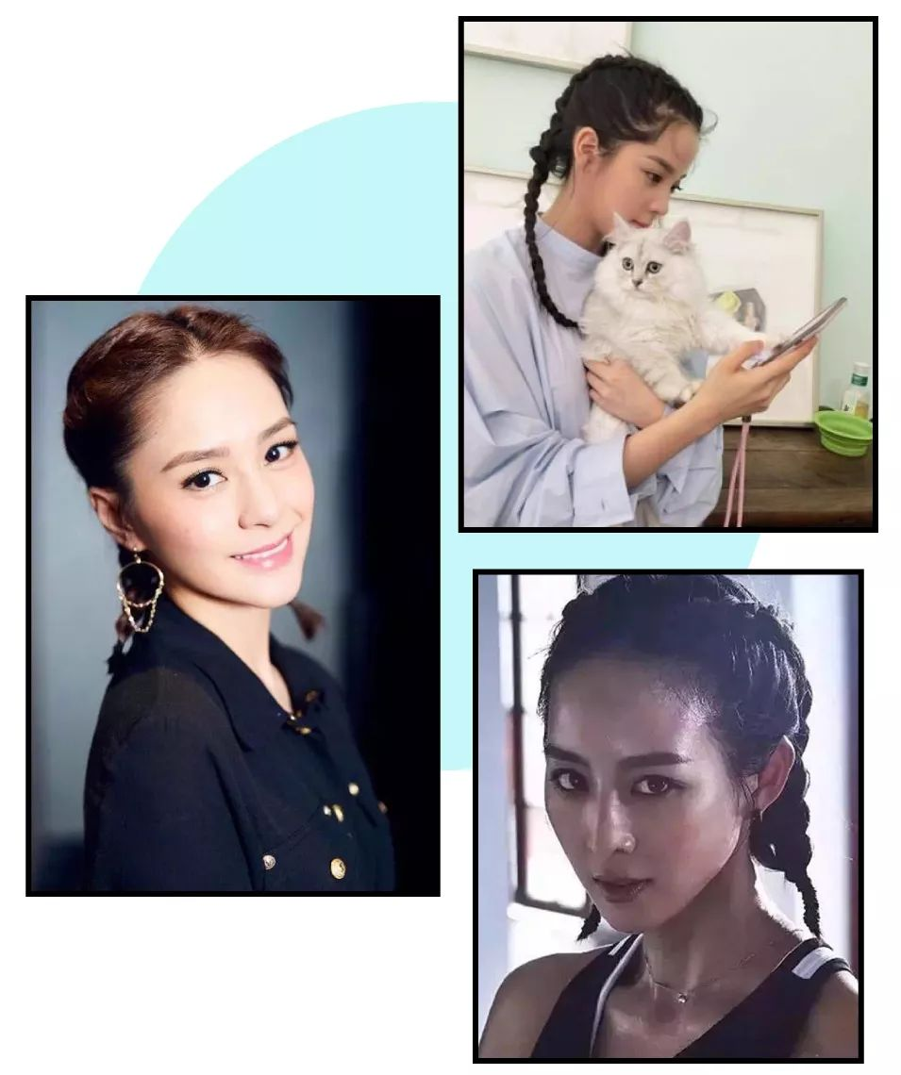

拳击辫最开始，
是拳击手担心头发妨碍比赛，
故意将头发扎成了紧密的辫子。
而现在，它成了可甜、可酷、
可性感的百变发型。

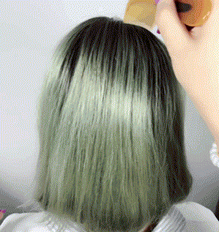

用梳子像画闪电一样，
将头发分成两部分。
不用分得很整齐，
自然随意的划下来就可以。
这样“闪电型”的分发，
能从视觉上显得头发多～

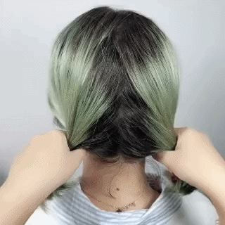

为了不弄混左右两边的头发，
弄乱分好的中线。
可以先把不编的一边，
用个小皮筋固定住。

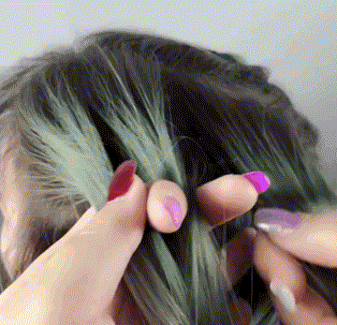

从头顶揪出一把头发，
将它分成均匀的3股。

敲！黑！板！
下面就是最最最重要的地方了！
很多小伙伴会在这里编错。


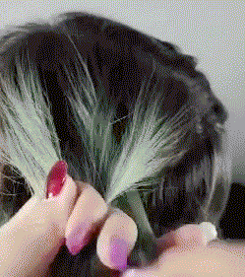

如果是这样，
把后面的一缕头发翻上来，
压住前面的一缕，
从下往上重复编，
就会编成麻花辫，
这是不对的！


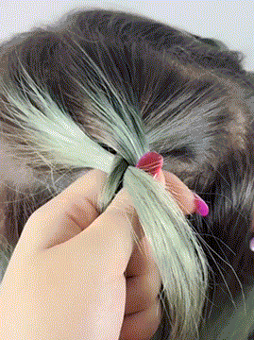

拳击辫最大的不同就是反着编！
把前面的一缕头发翻下去，
压进后面的一缕，
从上往下重复编，就可以了。
刚开始这么编会有些难度，
大家只要多试几次，
就能掌握了！

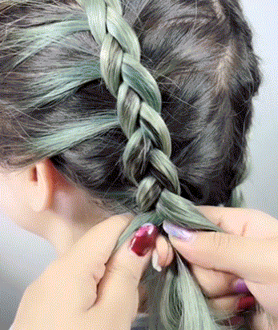

左右两边的头发，
都按一样的方法，
重复多次编发，
最后用小皮筋固定住。
拳击辫就编好了～

▽

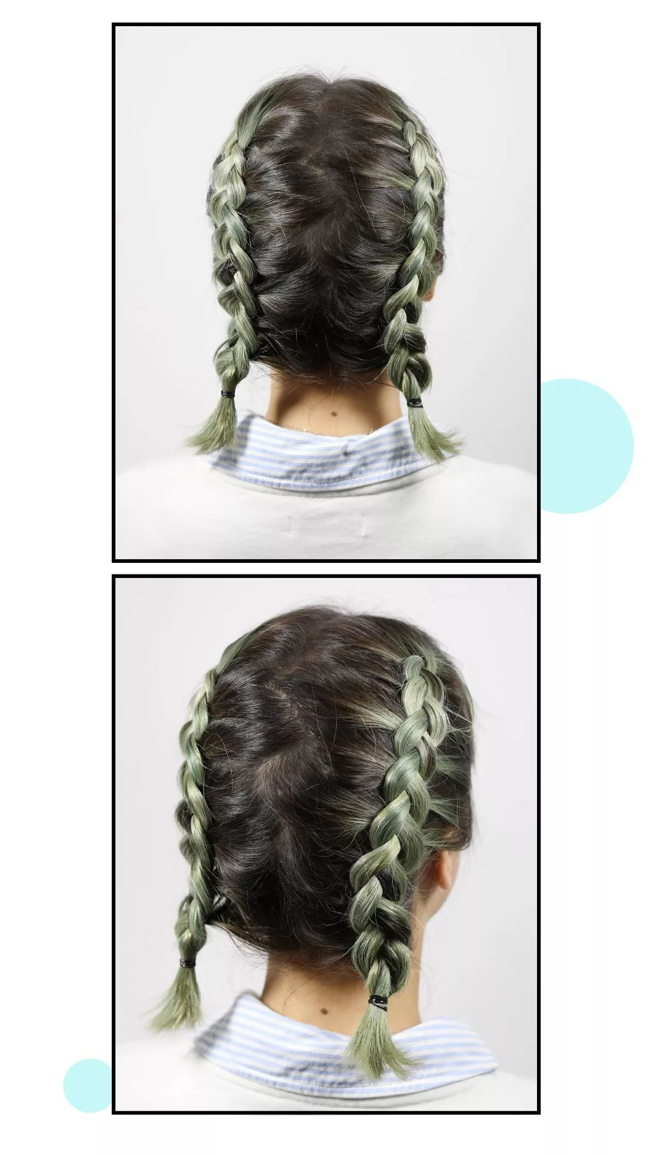

拳击辫超级百搭，
不管什么风格的衣服，
它都可以完美的配合。
可以说是十一出行的必扎发型了！

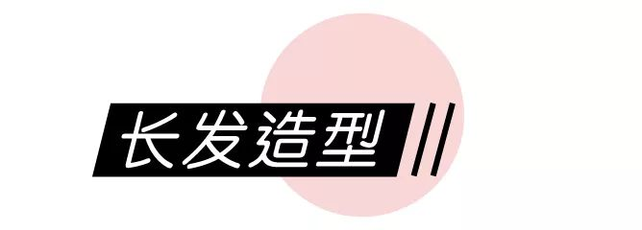

不止李小胖的短发发型，
我还很贴心的，
强迫我的同事芋圆，
给长发的她也做了两个发型～

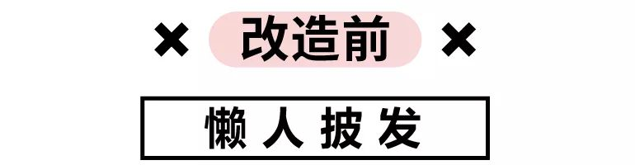

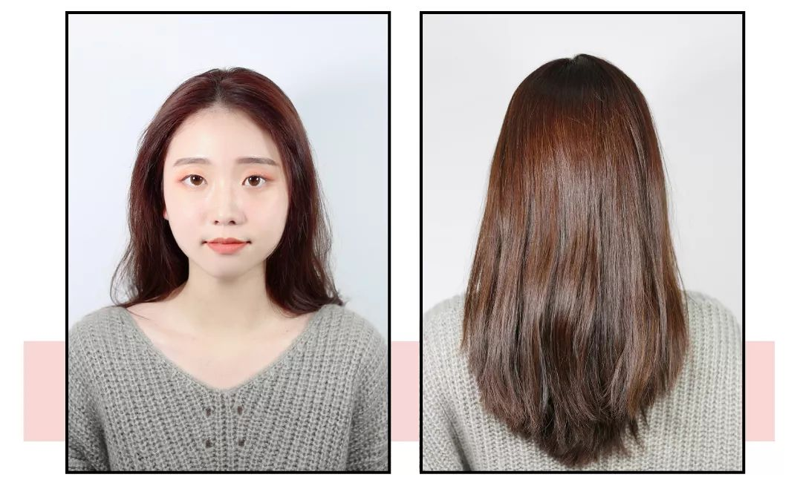

芋圆是令人嫉妒的多发女孩儿，
但因为懒得打理 ，
头发有些毛躁。
而且头发有直，有弯，
看上去乱糟糟的。

改造前，我特地问芋圆，
为什么365天，你天天披着头发？
她说，觉得披发是最方便省事儿的发型……
披发是造型么？！
披发连型都算不上好嘛！😠



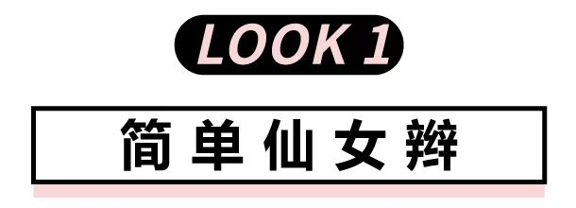

对于芋圆这样的懒人，
我给她准备了，
最最最简单的仙女辫。

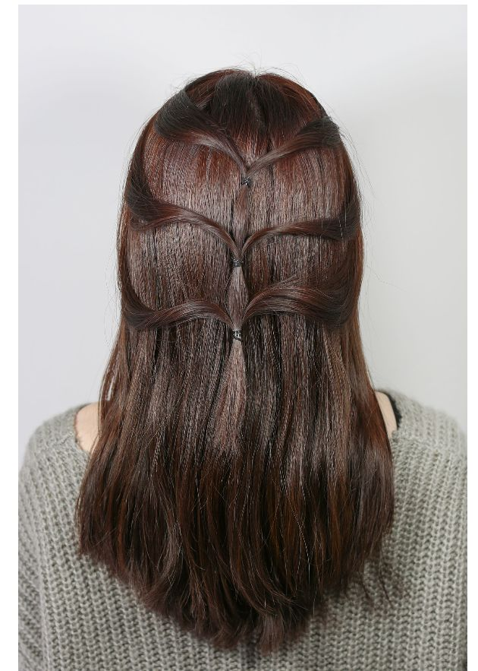

这款发型就算是手残党，
也能一看就会！

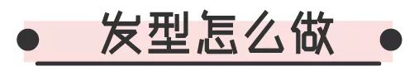


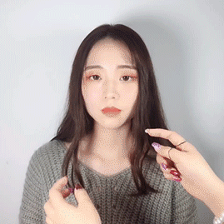

先从脸两边分别拿一小撮头发，
然后在面前用小皮筋扎起来。
扎的时候不要扎太紧哦，
松松的就行。

之后按同样的步骤，重复两次。
注意注意⚠️
前一次扎起来的小辫子，
要混入后一次的辫子扎起来哦。

三组小辫子扎好后，
拎起来直接甩到脑后，
简单又仙气的发型就OK啦。
是不是超级简单呢～

▽

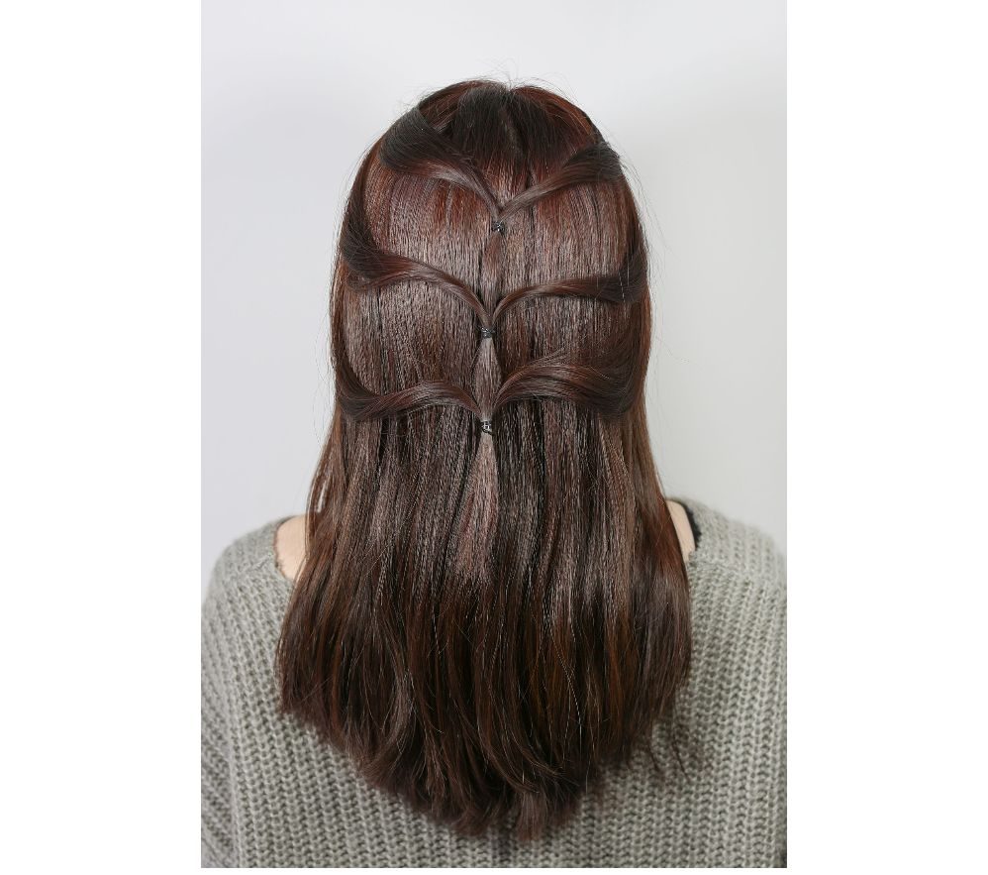

简单粗暴的仙女辫了解一下，
即使是手残党，
十一出游也能美美哒哦～

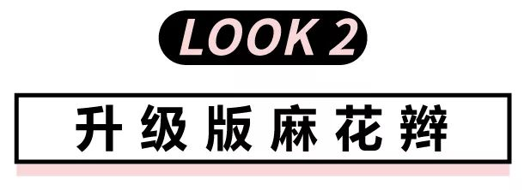

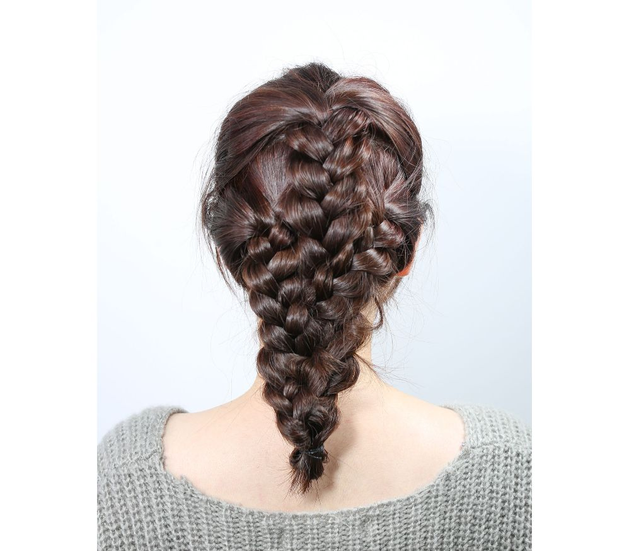

这个发型也很简单，
只要会编麻花辫，
你就一定能完成。
特别适合手残星人哦～

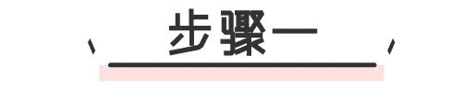
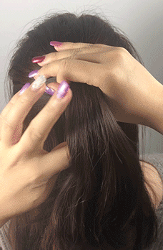

从头顶揪一把头发，
分成均匀的三股，
编成最普通的麻花辫，
在发尾处用小皮筋固定住。

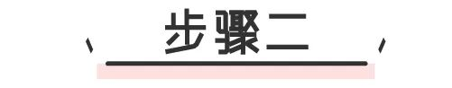
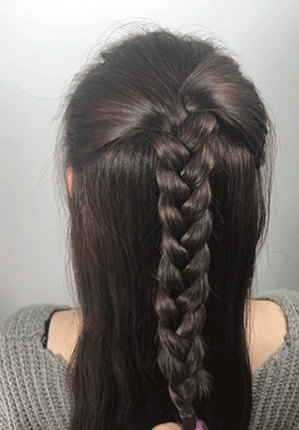

为了不影响下面的编发，
将编好的麻花辫翻上头顶。
然后将下面剩余的头发，
分成两股。

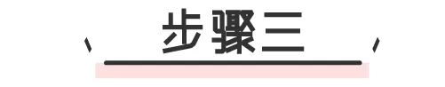
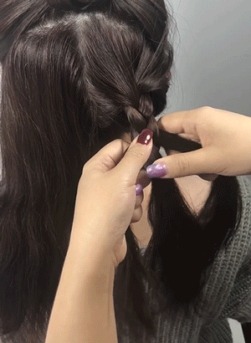

左右两边分别编上麻花辫，
并用小皮筋固定住。
这一步完成后，
你的造型应该是这样的👇。

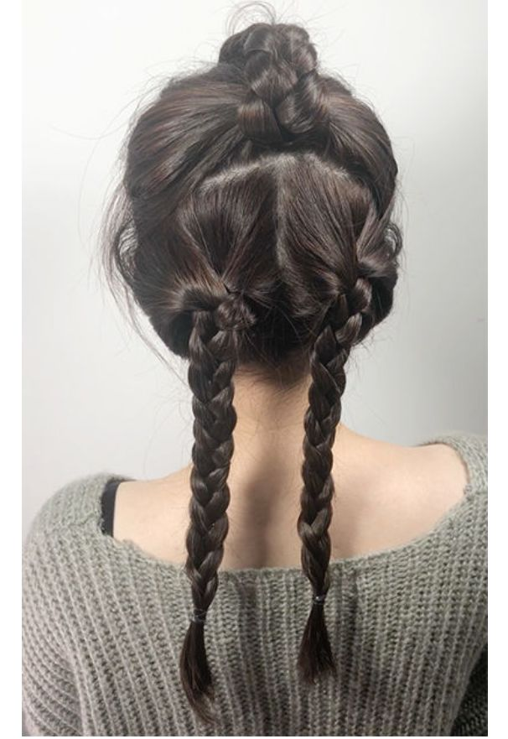

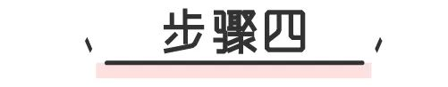
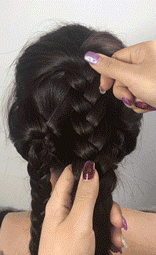

最重要的部分来了！
把每股辫子一点点的抽出来些，
不用担心抽拉辫子会把头发弄乱。

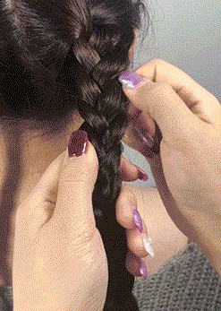

这样随意的抽一点出来，
营造自然蓬松感，
能让你看起来发量翻倍哦！

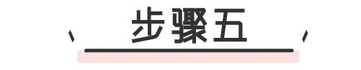
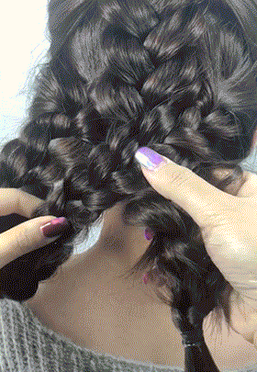

最后再按照编麻花辫的方式，
将三股蓬松的麻花辫编到一起，
升级版的麻花辫造型就弄好了～

▽

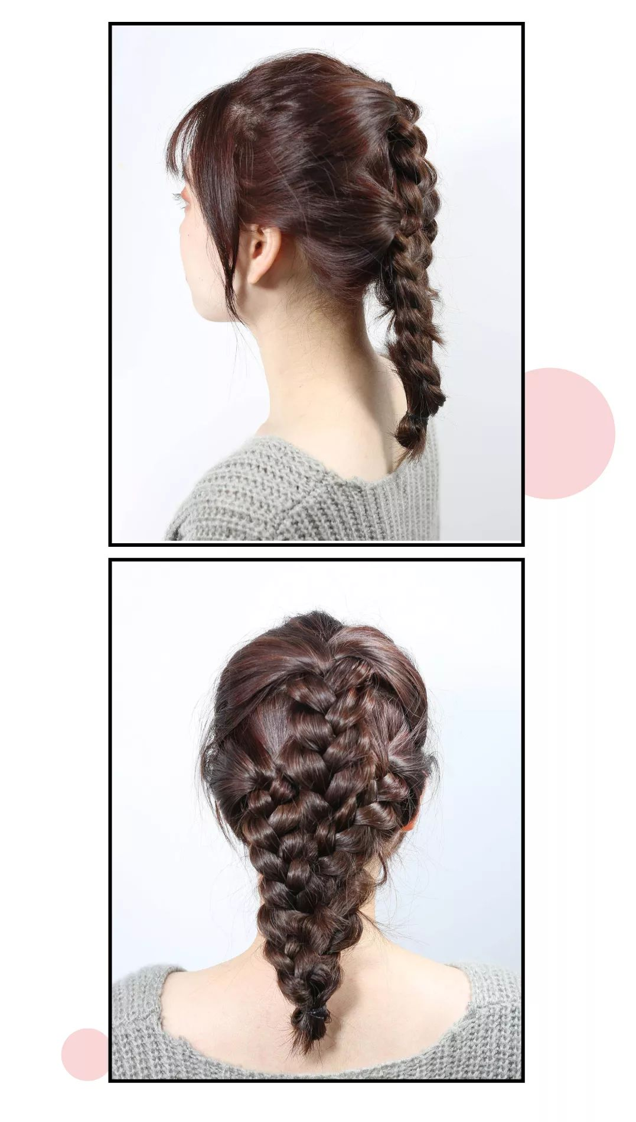

升级版的麻花辫，
既简单又能显发量，
十一出游为什么不试试换这个发型呢～

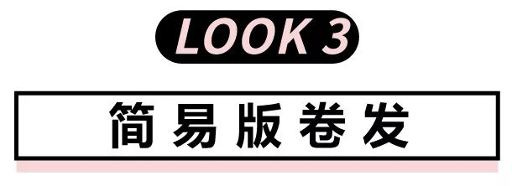

98%的小伙伴出去旅游，
都不会带卷发棒，
毕竟行李箱就那么大，
多一件东西多一个麻烦。
但这时候，
如果想让头发卷一点该怎么办呢？
现在我就教大家一个不用卷发棒，
也能直发变卷发的小技能。



你需要的就是一个发带，
和一个酒店自带的吹风机。
操作方法也很简单，
先带好发带
（最好是有松紧弹力的这种），
再将你的头发稍稍弄湿，
然后将头发分成两把，
一圈一圈绕进发带里。

电吹风开热风，
然后对着卷好的头发，
吹大约一分钟左右，
最后取下发带就大功告成了～

▽

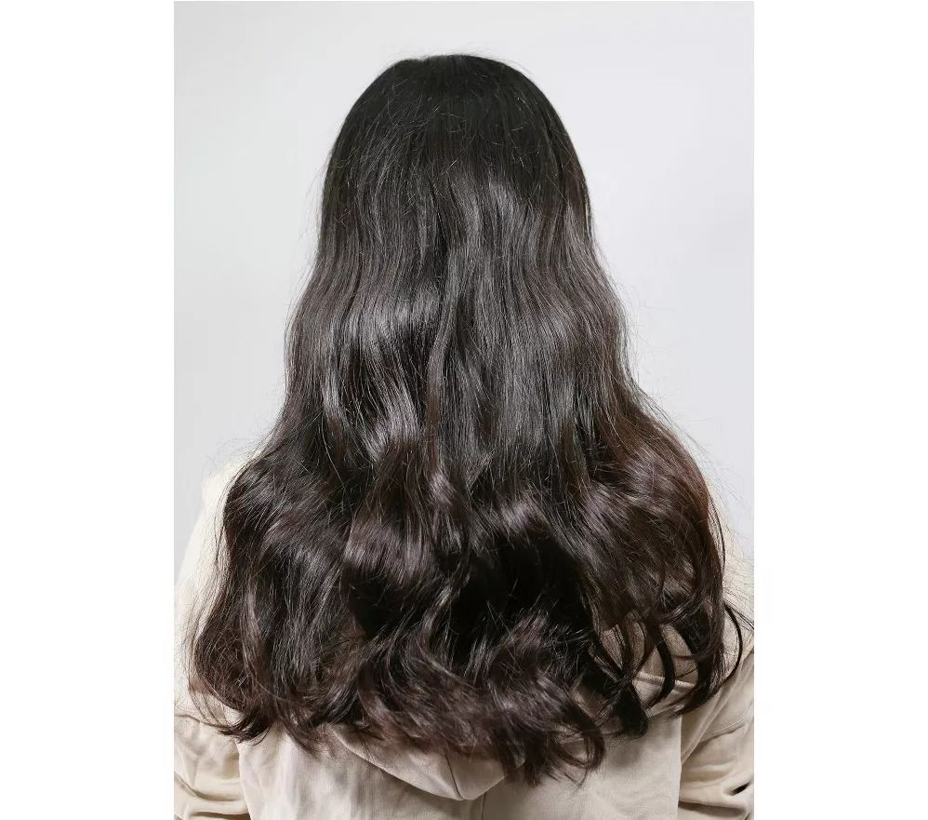

一分钟搞定网红水波纹大卷，
超级仙好吗！
甩它黑长直几条街！

/
小伙伴们，
今天教的这5个，
好看不复杂的造型，
大家学会了么？
这个十一，
大家就可以操练起来喽～
最后，提前祝大家国庆节快乐～～🎉

